Dinamiche demografiche nel primo trimestre 2025: il caso di Gioia del Colle

Nel primo trimestre del 2025, l’evoluzione demografica del comune di Gioia del Colle offre un esempio emblematico delle trasformazioni strutturali che stanno interessando i contesti locali italiani di medie dimensioni. L’analisi dei dati provvisori di bilancio demografico mensile evidenzia una persistente debolezza della dinamica naturale, accompagnata da un ruolo sempre più centrale dei flussi migratori, in particolare di quelli provenienti dall’estero.
La componente naturale della popolazione continua a rappresentare il principale fattore di criticità. Nei mesi di gennaio, febbraio e marzo 2025, il numero dei decessi supera costantemente quello delle nascite, determinando un saldo naturale complessivo negativo pari a –37 unità. Questo andamento, stabile lungo l’intero trimestre, riflette una struttura per età fortemente sbilanciata verso le classi più anziane e una fecondità persistentemente bassa.

Figura 1 – Nati vivi e decessi nel primo trimestre 2025.
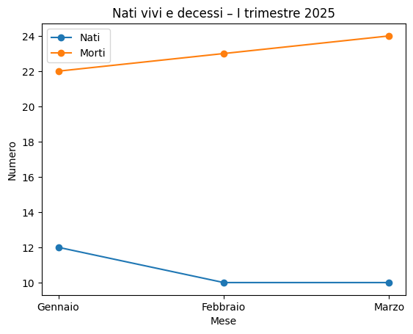
Fote: elaborazione dati Istat.
In tale prospettiva, la dinamica naturale non appare come una fluttuazione congiunturale, ma come l’espressione di un processo di lungo periodo che incide profondamente sul potenziale di crescita demografica del territorio (Figura 1).
In tutti i mesi considerati il numero dei decessi supera quello delle nascite, evidenziando la persistenza di un saldo naturale negativo.
Di contro, la mobilità territoriale introduce elementi di parziale compensazione. I movimenti migratori interni mostrano nel trimestre un saldo complessivamente lievemente negativo (–8 unità), suggerendo una sostanziale stabilità dei flussi tra comuni e una limitata perdita di popolazione verso altri territori. Più rilevante risulta invece il contributo della migrazione internazionale, che registra un saldo ampiamente positivo (+78 unità nel trimestre).

Figura 2 – Componenti del saldo demografico mensile nel primo trimestre 2025.
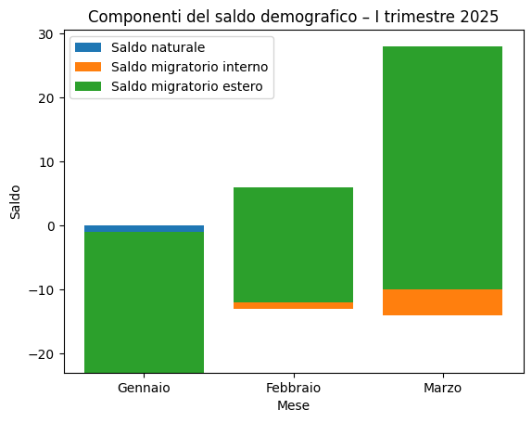
Fote: elaborazione dati Istat.
Questo dato segnala come l’immigrazione dall’estero rappresenti oggi il principale motore di riequilibrio demografico per il comune, in grado non solo di compensare il deficit naturale, ma di determinare un saldo demografico complessivamente positivo (Figura 2).
Il saldo migratorio con l’estero emerge come principale fattore di compensazione del saldo naturale negativo, mentre la mobilità interna ha un impatto marginale.
L’effetto combinato delle diverse componenti si riflette nella variazione della popolazione residente, che passa da 26.465 unità all’inizio di gennaio a 26.498 unità alla fine di marzo 2025. L’incremento numerico risulta contenuto (+33 residenti), ma assume una rilevanza analitica significativa, poiché ottenuto in presenza di un saldo naturale fortemente negativo.

Figura 3 – Evoluzione della popolazione residente a fine mese nel primo trimestre 2025.
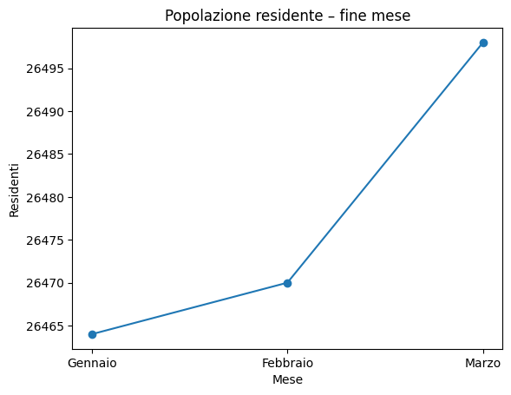Fote: elaborazione dati Istat.
La crescita osservata è dunque interamente attribuibile alla componente migratoria, confermando un modello demografico in cui il mantenimento degli equilibri quantitativi dipende sempre meno dal ricambio generazionale interno (Figura 3).
Nonostante il saldo naturale negativo, la popolazione residente mostra una lieve crescita grazie al contributo migratorio.
Nel complesso, il primo trimestre del 2025 restituisce l’immagine di un territorio demograficamente fragile, ma al tempo stesso aperto e attrattivo rispetto ai flussi migratori internazionali. Tale configurazione pone questioni centrali per la pianificazione territoriale e sociale, in particolare in relazione alla domanda di servizi, ai processi di integrazione e alla sostenibilità di lungo periodo del sistema locale. L’analisi trimestrale, pur nella sua natura congiunturale, contribuisce dunque a illuminare dinamiche strutturali che richiedono un monitoraggio continuo e un approccio integrato tra analisi statistica e politiche pubbliche.

Margaret Antonicelli

